УТВЕРЖДЕНА
приказом АО «РСВО»
от 29.12.2025 № 464

Документация о проведении торгов
на право заключения договора купли-продажи
транспортного средства TOYOTA Camry

Москва

Содержание документации об аукционе

№ раздела (приложения) | Наименование разделов документации об аукционе
1. | Общие положения
2. | Требования, предъявляемые к претендентам на участие в торгах
3. | Перечень представляемых претендентами документов  и требования к их оформлению
4. | Рассмотрение заявок и признание участником аукциона
5. | Порядок проведения процедуры торгов
6. | Срок и порядок заключения договора купли-продажи имущества
7. | Ограничения участия в аукционе отдельных категорий физических  и юридических лиц
8. | Порядок ознакомления участников торгов с иной информацией, условиями договора купли-продажи имущества
9. | Заключительные положения
Неотъемлемые приложения к настоящей документации об аукционе:
1. | Информационное сообщение
1.1. | Приложение № 1 к информационному сообщению «Заявка на осмотр»
2. | Форма заявки на участие в аукционе
2.2. | Приложение № 1 к заявке на участие «Согласие на обработку персональных данных (для физических лиц)»
3. | Проект договора купли-продажи транспортного средства
3.1. | Приложение № 1 к договору «Спецификация»
3.2. | Приложение № 2 к договору «Форма Акта приема-передачи транспортного средства»
4. | Иные документы (копия приказа Организатора аукциона  о проведении торгов)

Раздел 1. Общие положения

Аукцион проводится в электронной форме в порядке, предусмотренном Гражданским кодексом Российской Федерации, документацией об аукционе и в соответствии с правилами работы электронной торговой площадки Акционерного общества «Российский аукционный дом» (далее - АО «РАД») в информационно-телекоммуникационной сети «Интернет» по адресу
www.lot-online.ru.
Организатор торгов – Акционерное общество «Российские сети вещания
и оповещения» (далее – АО «РСВО»).
Место нахождения Организатора торгов/Почтовый адрес: 105094, Москва, Семёновский Вал ул., д. 4.
Телефон: +7(495) 788-89-99, доб. 54-87, 34-58
Официальная почта: Zakupki@msk.rsvo.ru; itravkin@msk.rsvo.ru.
Контактная информация: Обращения от потенциальных участников аукциона принимаются в рабочие дни с понедельника по четверг с 10:00 до 17:00 часов (МСК), пятница с 10:00 до 14:00 часов (МСК), перерыв на обед с 12:00
до 12:30 часов (МСК).
Осмотр имущества: осмотр имущества производится по месту нахождения имущества и осуществляется по заявке на осмотр по месту нахождения имущества (приложение № 1 к Информационному сообщению):
– в рабочие дни с понедельника по четверг с 10:00 до 16:00 часов (мск), пятница с 10:00 до 14:00 часов (мск), перерыв на обед с 12:00 до 12:30
часов (мск).
Адрес сайта в сети «Интернет», на котором размещено Информационное сообщение о проведении торгов: электронная торговая площадка АО «РАД» https://www.lot-online.ru.
Место приема заявок – электронная торговая площадка АО «РАД» https://www.lot-online.ru.
Для участия в аукционе претенденты должны зарегистрироваться
на электронной торговой площадке АО «РАД» https://www.lot-online.ru.
Продавец вправе отказаться от проведения торгов в сроки, указанные
в Информационном сообщении (приложение № 1 к документации). Задатки, внесенные претендентами, возвращаются им согласно регламенту электронной площадки.
Оператор электронной площадки имеет право приостановить проведение торгов в случае технологического сбоя, зафиксированного программно-аппаратными средствами электронной площадки. Возобновление проведения продажи имущества начинается с того момента, на котором продажа имущества была прервана.

Раздел 2. Требования, предъявляемые к Претендентам

на участие в торгах

Участником конкурсов или аукционов может быть любое юридическое лицо независимо от организационно-правовой формы, места нахождения,
а также места происхождения капитала или любое физическое лицо,
в т. ч. индивидуальный предприниматель, претендующие на заключение договора.
Участники торгов должны соответствовать требованиям, установленным законодательством Российской Федерации к таким участникам.

Раздел 3. Перечень представляемых Претендентами документов
и требования к их оформлению

Для участия в торгах Претенденты подают заявку путем заполнения
ее электронной формы, размещенной в открытой части электронной площадки,
с приложением электронных образов следующих документов (форма заявки
на участие в аукционе – приложение № 2 к документации):
– фирменное наименование (наименование), сведения об организационно-правовой форме, о месте нахождения, почтовый адрес (для юридического лица), фамилия, имя, отчество, паспортные данные, сведения о месте жительства;
– в случае, если от имени претендента действует его представитель
по доверенности, прилагается копия всех страниц паспорта представителя претендента, а также доверенность (для физического лица), номер контактного телефона;
– полученная не ранее чем за 6 (шесть) месяцев до даты размещения
на официальном сайте торгов извещения о проведении торгов выписка
из единого государственного реестра юридических лиц или нотариально заверенная копия такой выписки (для юридических лиц), полученная не ранее чем за 6 (шесть) шесть месяцев до даты размещения на официальном сайте торгов извещения о проведении торгов, выписка из единого государственного реестра индивидуальных предпринимателей или нотариально заверенная копия такой выписки (для индивидуальных предпринимателей), копии документов, удостоверяющих личность (для иных физических лиц), надлежащим образом заверенный перевод на русский язык документов о государственной регистрации юридического лица или физического лица в качестве индивидуального предпринимателя в соответствии с законодательством соответствующего государства (для иностранных лиц), полученные не ранее чем за 6 (шесть) месяцев до даты размещения на официальном сайте торгов извещения
о проведении торгов;
– документ, подтверждающий полномочия лица на осуществление действий от имени заявителя – юридического лица (копия решения о назначении
или об избрании либо приказа о назначении физического лица на должность,
в соответствии с которым такое физическое лицо обладает правом действовать
от имени заявителя без доверенности (далее – руководитель). В случае
если от имени заявителя действует иное лицо, заявка на участие в торгах должна содержать также доверенность на осуществление действий от имени заявителя, заверенную печатью заявителя (при наличии печати) и подписанную руководителем заявителя (для юридических лиц) или уполномоченным этим руководителем лицом, либо нотариально заверенную копию такой доверенности. В случае если указанная доверенность подписана лицом, уполномоченным руководителем заявителя, заявка на участие в торгах должна содержать также документ, подтверждающий полномочия такого лица;
– копии учредительных документов заявителя (для юридических лиц);
– решение об одобрении или о совершении крупной сделки либо копия такого решения в случае, если требование о необходимости наличия такого решения для совершения крупной сделки установлено законодательством Российской Федерации, учредительными документами юридического лица
и если для заявителя заключение договора, внесение задатка или обеспечение исполнения договора являются крупной сделкой;
– заявление об отсутствии решения о ликвидации заявителя – юридического лица, об отсутствии решения арбитражного суда о признании заявителя – юридического лица, индивидуального предпринимателя банкротом
и об открытии конкурсного производства, об отсутствии решения
о приостановлении деятельности заявителя в порядке, предусмотренном Кодексом Российской Федерации об административных правонарушениях.
Заявка с прилагаемыми к ней документами должна быть подписана Претендентом или его представителем электронной цифровой подписью
в формате, предусмотренном регламентом электронной площадки.
Одно лицо может подать только одну заявку.
Заявки подаются на электронную площадку, начиная с даты и времени начала приема заявок до даты и времени окончания приема заявок, указанных
в информационном сообщении.
Заявки с прилагаемыми к ним документами, поданные с нарушением установленного срока, а также заявки с незаполненными полями, на электронной площадке не регистрируются программными средствами.

Раздел 4. Рассмотрение заявок и признание участником аукциона

Оператор электронной площадки через «личный кабинет» Продавца обеспечивает доступ Продавца к поданным Претендентами заявкам
и документам, а также к журналу приема заявок.
Продавец подписывает протокол о признании претендентов участниками,
в котором приводится перечень принятых заявок (с указанием имен (наименований) претендентов), перечень отозванных заявок, имена (наименования) претендентов, признанных участниками, а также имена (наименования) претендентов, которым было отказано в допуске к участию
в торгах, с указанием оснований такого отказа.
Претендент приобретает статус участника торгов с момента подписания протокола о признании претендентов участниками торгов.

Раздел 5. Порядок проведения процедуры торгов

Торги проводятся в указанные в информационном сообщении день и час (приложение № 1 к документации).
Во время проведения процедуры торгов оператор электронной площадки обеспечивает доступ участников к закрытой части электронной площадки
и возможность представления ими предложений о цене имущества.
Победителем признается участник, предложивший наиболее высокую цену имущества.
Протокол об итогах торгов удостоверяет право победителя на заключение договора купли-продажи (далее – ДКП) имущества.
Процедура считается завершенной со времени подписания продавцом протокола об итогах торгов.
Торги признаются несостоявшимися согласно действующему законодательству.

Раздел 6. Срок и порядок заключения договора купли-продажи имущества

Договор купли-продажи имущества (приложение № 3 ДКП) подлежит заключению с победителем в течение 5 (Пяти) рабочих дней с даты подведения итогов торгов.
Оплата производится в течение 10 (Десяти) рабочих дней с даты заключения договора купли-продажи. Внесенный победителем задаток засчитывается в счет оплаты приобретаемого имущества. Полная оплата предложенной победителем аукциона (покупателем) стоимости имущества
(за вычетом внесенного задатка) осуществляется единовременно, до оформления передачи имущества покупателю.
Денежные средства в счет оплаты по договору купли-продажи вносятся
на счет Продавца по следующим реквизитам:
Акционерное общество «Российские сети вещания и оповещения»
(АО «РСВО»):
ИНН 9719079775
КПП 771901001
Филиал «Корпоративный» ПАО «Совкомбанк» г. Москва;
БИК 044525360
р/с 40502810600120000196
кор/с 30101810445250000360

При уклонении (отказе) победителя от заключения в установленный срок договора купли-продажи, задаток ему не возвращается, и он утрачивает право
на заключение указанного договора.
Передача имущества покупателю осуществляется в порядке, установленном договором купли-продажи имущества.
Право собственности на имущество переходит к покупателю с момента подписания между сторонами акта приема-передачи.
После подписания покупателем соответствующих документов
на получение имущества, а также в случае если покупатель не вывез имущество в полном объеме в сроки, установленные договором купли-продажи, ответственность за сохранность и риск случайной гибели (случайного повреждения) имущества переходит к покупателю.
Покупатель самостоятельно и за свой счет вывозит приобретенное имущество, на основании договора купли-продажи.

Раздел 7. Ограничения участия в аукционе
отдельных категорий физических и юридических лиц

Покупателями не могут быть государственные и муниципальные унитарные предприятия, государственные и муниципальные учреждения,
а также юридические лица, в уставном капитале которых доля
Российской Федерации, субъектов Российской Федерации и муниципальных образований превышает 25 процентов, юридические лица, местом регистрации которых является государство или территория, включенные в утверждаемый Министерством финансов Российской Федерации перечень государств
и территорий, предоставляющих льготный налоговый режим налогообложения и (или) не предусматривающих раскрытия и предоставления информации
при проведении финансовых операций (офшорные зоны), и которые
не осуществляют раскрытие и предоставление информации о своих выгодоприобретателях, бенефициарных владельцах и контролирующих лицах
в порядке, установленном Правительством Российской Федерации.

Раздел 8. Порядок ознакомления участников торгов с иной информацией,
условиями договора купли-продажи имущества

Ознакомиться с информацией о предмете торгов, документацией, порядком проведения торгов, условиями договора купли-продажи, возможностью подать заявку, а также ознакомиться с иной информацией
и иными сведениями можно на электронной торговой площадке АО «РАД» https://www.lot-online.ru.

Раздел 9. Заключительные положения

Информация о вносимых изменениях либо об отказе в проведении торгов публикуется в тех же средствах массовой информации, в которых было опубликовано настоящее информационное сообщение.
Все вопросы, касающиеся проведения торгов, не нашедшие отражения
в настоящем информационном сообщении, регулируются законодательством Российской Федерации.
Приложение № 1
к документации

Информационное сообщение

№ | Наименование разделов | Содержание разделов
1 | Форма торгов | Аукцион в электронной форме
2 | Электронный адрес сайта,  на котором размещена документация об аукционе: | https://www.lot-online.ru./  Доступна для скачивания бесплатно
3 | Сведения об Организаторе аукциона: | Акционерное общество «Российские сети вещания  и оповещения» (АО «РСВО»)  Юридический адрес: 105094, г. Москва, ул. Семёновский Вал, дом 4;  Фактический адрес: 105094, г. Москва, ул. Семёновский Вал, дом 4;  Контактное лицо: Травкин Игорь Александрович  Тел. +7(495) 788-89-99, доб. 54-87, 34-58  Адрес электронной почты: Zakupki@msk.rsvo.ru; itravkin@msk.rsvo.ru
4 | Срок, место и порядок предоставления документации об аукционе: | Документация об аукционе по заявлению любого заинтересованного лица, поданного в письменной форме либо в форме электронного документа, предоставляется Организатором аукциона в течение 2 (двух) рабочих дней с момента поступления такого заявления по фактическому адресу Организатора аукциона (раздел 3 информационного сообщения).
5 | Размер, порядок и сроки внесения платы  за предоставление документации об аукционе | Без взимания платы.
6 | Дата, время и график проведения осмотра предмета аукциона: | В рабочие дни с 10:00 до 16:00 часов (мск), пятница  с 10:00 до 14:00 часов (мск), перерыв на обед с 12:00  до 12:30 часов (мск) с момента опубликования извещения о проведении аукциона на официальном сайте торгов и заканчивается за 2 (два) рабочих дня  до даты окончания срока подачи заявок на участие  в аукционе. Осмотр имущества обеспечивает Организатор аукциона без взимания платы.  Контактное лицо по обеспечению осмотра предмета аукциона:  Фунтиков Алексей Викторович  +7(495)788-89-99, доб. 50-63, +7(925)688-50-63  e-mail: AFuntikov@msk.rsvo.ru  Квашин Игорь Валерьевич  +7(495)788-89-99, доб. 54-34, +7(925)688-54-34  e-mail: IKvashin@msk.rsvo.ru

7 | Место, дата и время начала  и окончания срока подачи заявок на участие в аукционе: | Место приема заявок на участие в аукционе:  Электронная торговая площадка АО «РАД» https://www.lot-online.ru.  Дата начала подачи заявок: на следующий день  со дня опубликования извещения о проведении аукциона на официальном сайте торгов.  Дата и время окончания подачи заявок на участие  в аукционе:  17.02.2026 года в 10.00 часов по местному времени.
8 | Место, день и время начала  и окончания рассмотрения заявок на участие в аукционе: | Место рассмотрения заявок на участие в аукционе:  Электронная торговая площадка АО «РАД» https://www.lot-online.ru.  Дата рассмотрения заявок на участие в аукционе:  18.02.2026 года
9 | Место, дата и время проведения аукциона: | Место проведения аукциона:  Электронная торговая площадка АО «РАД» https://www.lot-online.ru.  19.02.2026 года в 10.00 часов по местному времени.
10 | Срок, в течение которого Организатор аукциона вправе перенести или отказаться  от проведения аукциона: | 09.02.2026 года
11 | Наименование предмета аукциона | Транспортное средство TOYOTA Camry
12 | Гос. номер | О 778 ЕК 777
13 | Год выпуска | 2014
14 | VIN | XW7BKYFK00S010406
15 | Правообладатель | АО «РСВО»
16 | Вид права | Право собственности
17 | Ограничения  и обременения | Не зарегистрировано
18 | Местонахождение предмета торгов | Москва, Средняя Калитниковская ул., д. 32, стр. 3
19 | Обоснование цены | Обоснование НМЦ договора на основании документально оформленного отчета об определении рыночной стоимости движимого имущества
20 | Начальная цена | 1 550 200 (Один миллион пятьсот пятьдесят тысяч двести) рублей 00 копеек.
21 | Средства платежа | Денежные средства в валюте Российской Федерации (рубли).
22 | Шаг аукциона | 5 % от начальной цены – 77 510 (Семьдесят семь тысяч пятьсот десять) рублей 00 копеек.
23 | Размер задатка и информация  для заполнения платежного поручения: | 10 % от начальной цены – 155 020 (Сто пятьдесят пять тысяч двадцать) рублей 00 копеек.  В платежном поручении указать назначение платежа: «Задаток на участие в торгах на право заключения договора купли-продажи транспортного средства TOYOTA Camry аукцион № _________ «___» _________ 20__ года»  Банковские реквизиты Организатора торгов:  Акционерное общество «Российские сети вещания  и оповещения» (АО «РСВО»)  ИНН 9719079775  КПП 771901001  ОГРН 1257700236793  р/с 40502810600120000196  к/с 30101810445250000360  Банк: Филиал «Корпоративный» ПАО «Совкомбанк» г. Москва  БИК 044525360
24 | Порядок перечисления задатка | Платежи по перечислению задатка для участия  в торгах осуществляются на счет Организатора торгов. Задаток должен поступить до момента окончания приема заявок.
25 | Возврат задатка | Задаток возвращается всем участникам торгов,  кроме победителя, согласно регламенту электронной площадки. Задаток, перечисленный победителем торгов, засчитывается в счет оплаты приобретаемого имущества по договору купли-продажи.

Приложение № 1
к Информационному сообщению

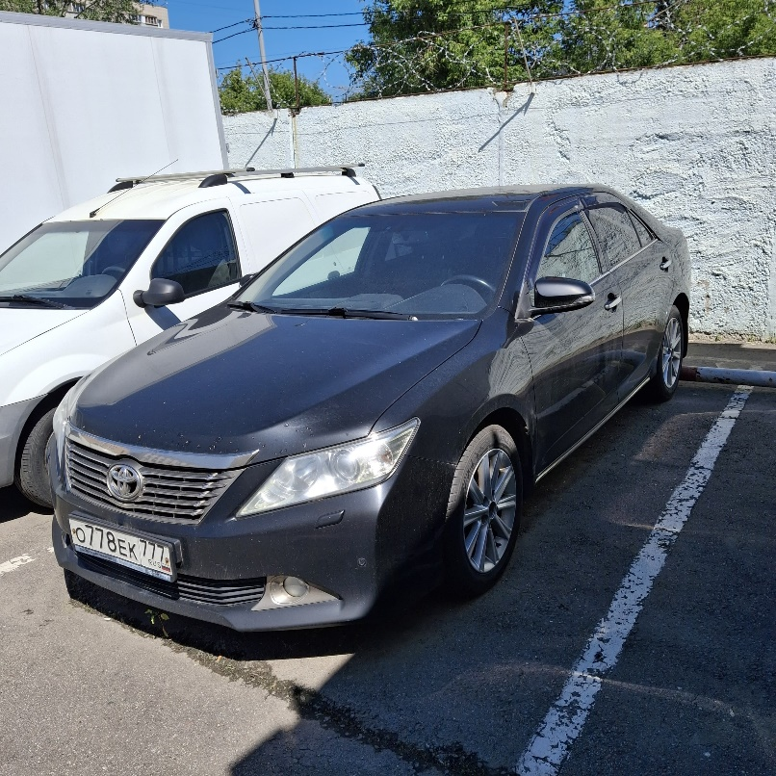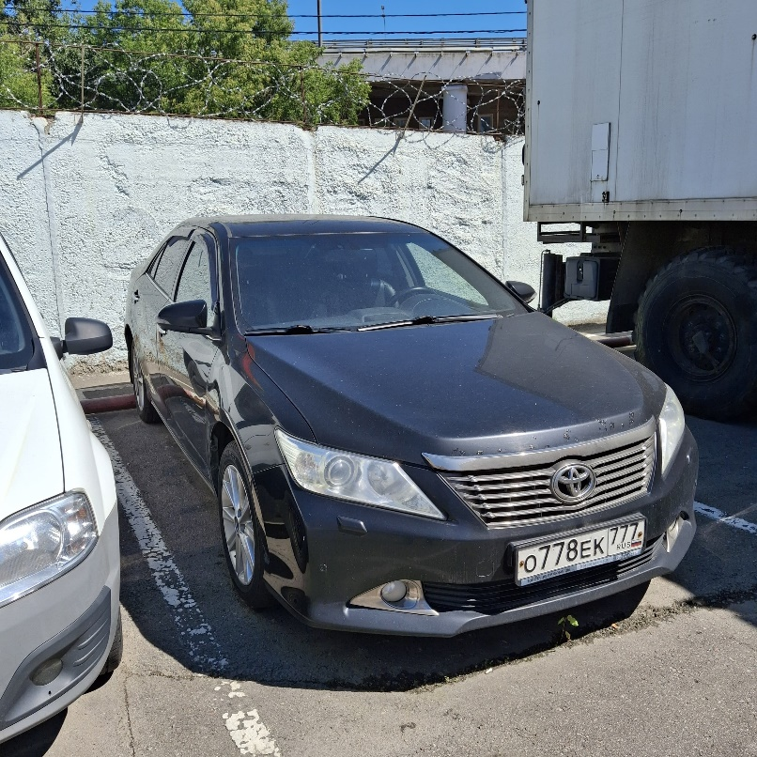

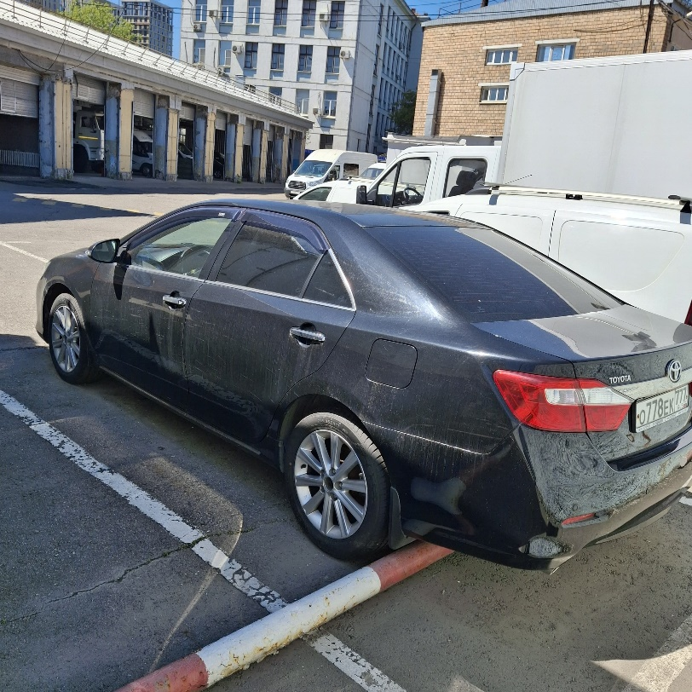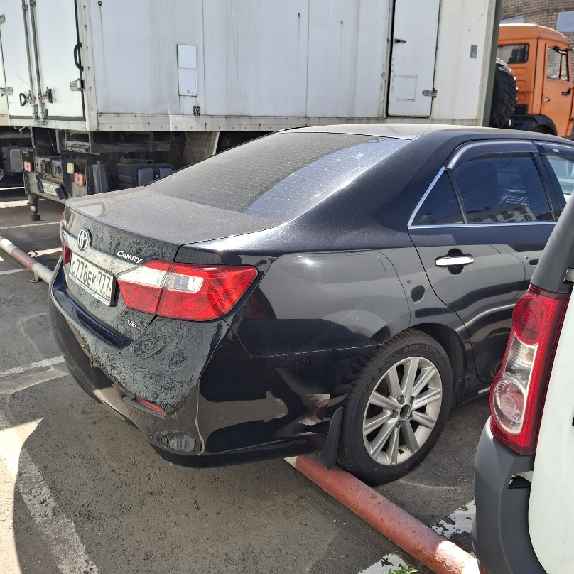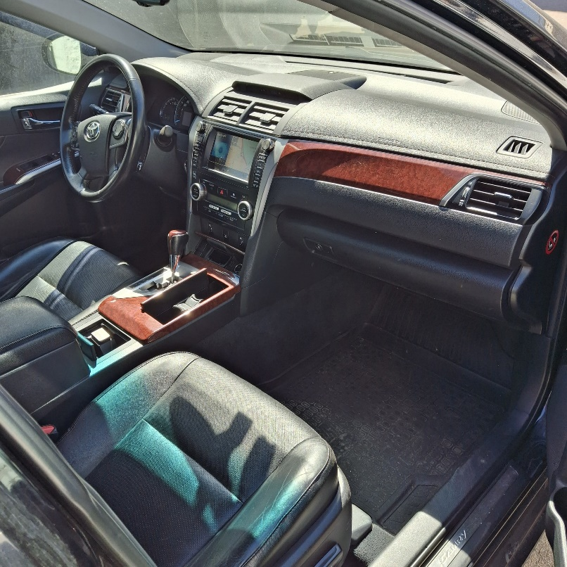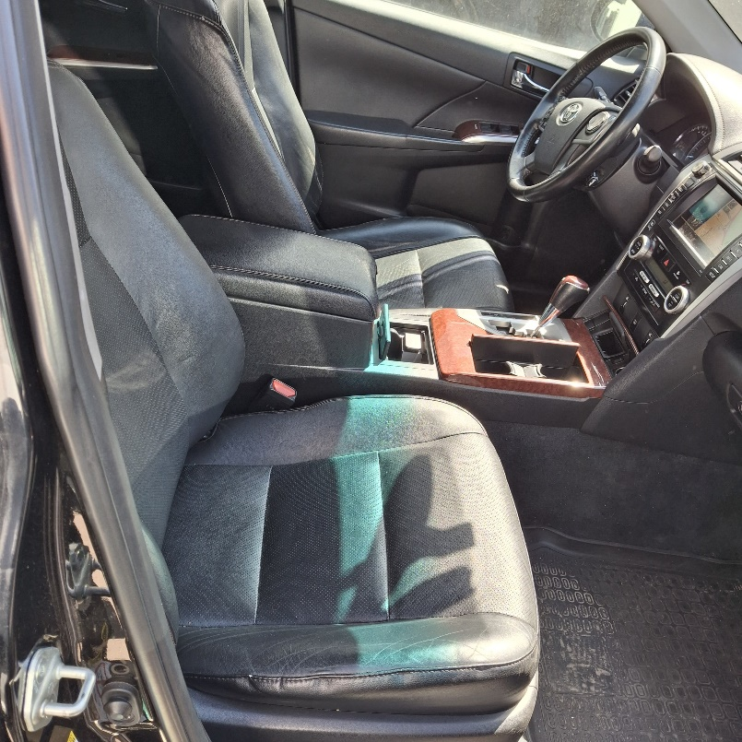

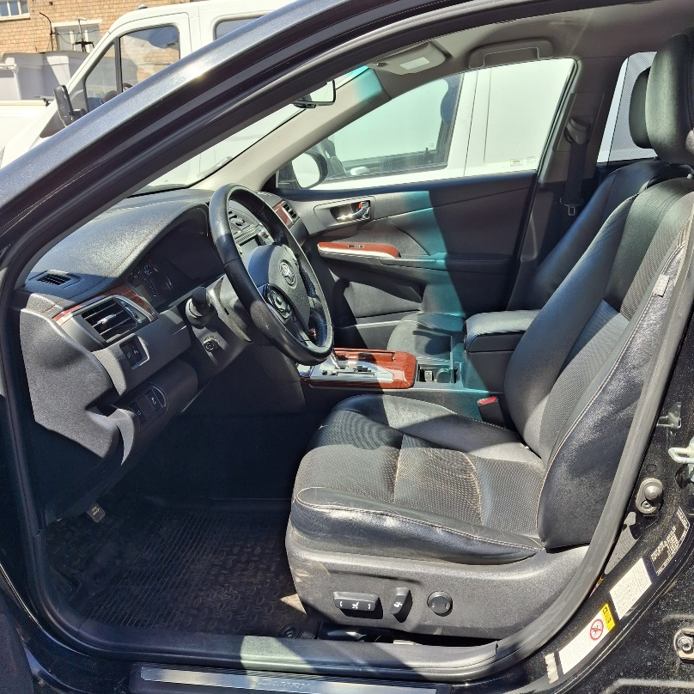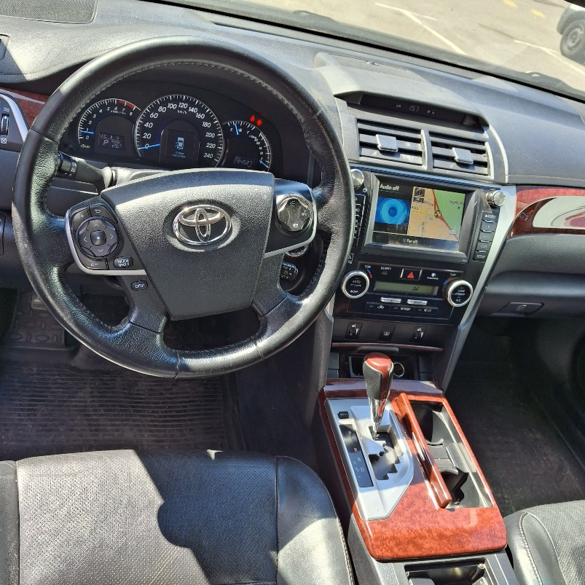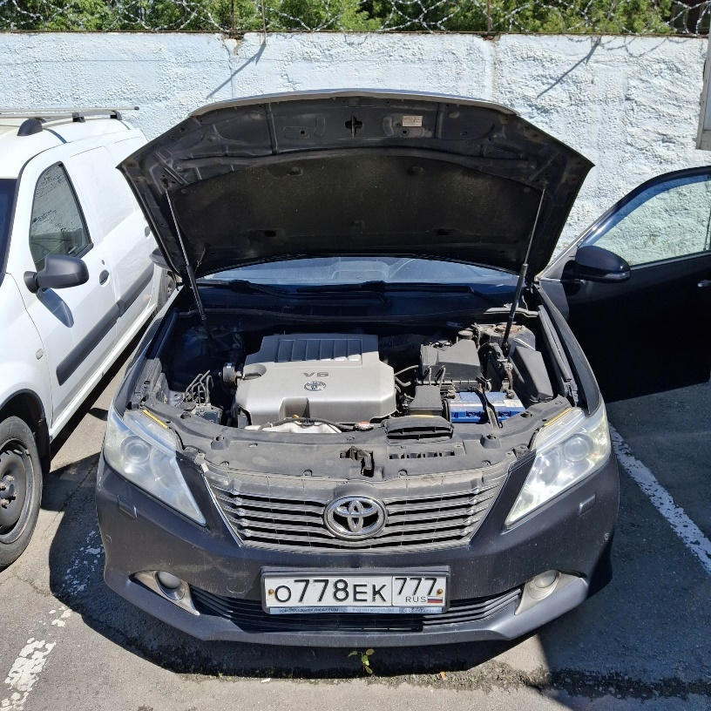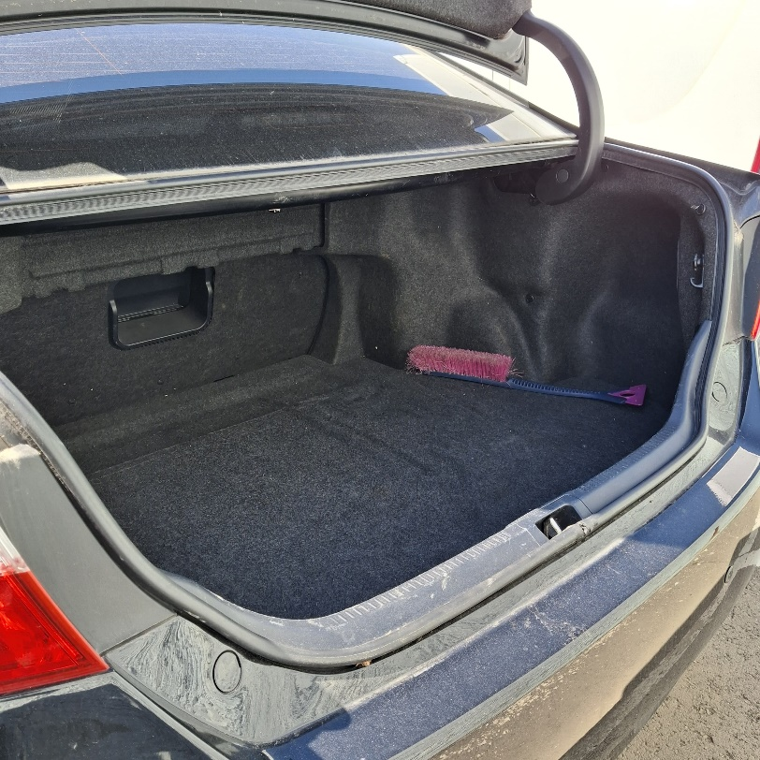

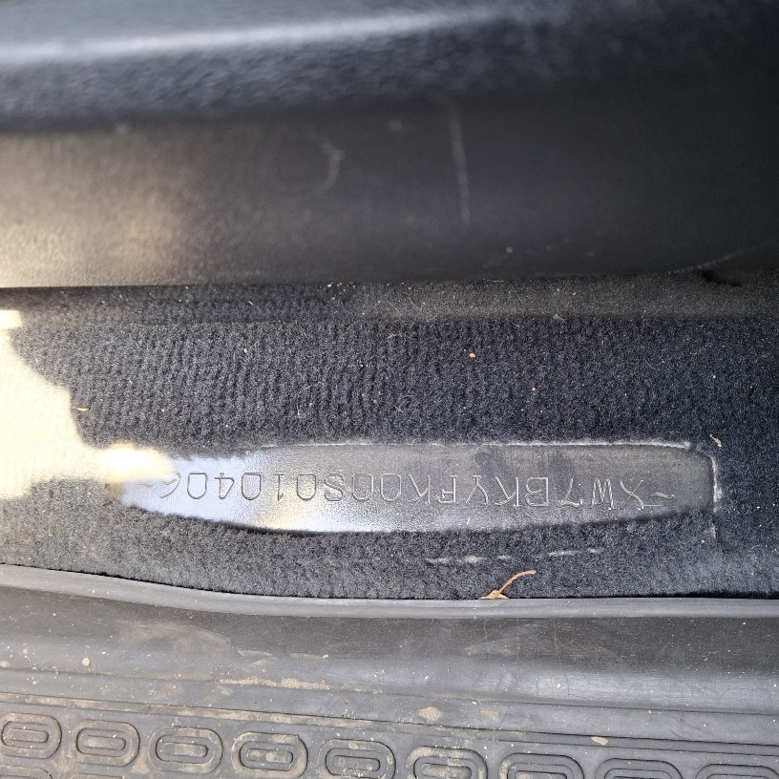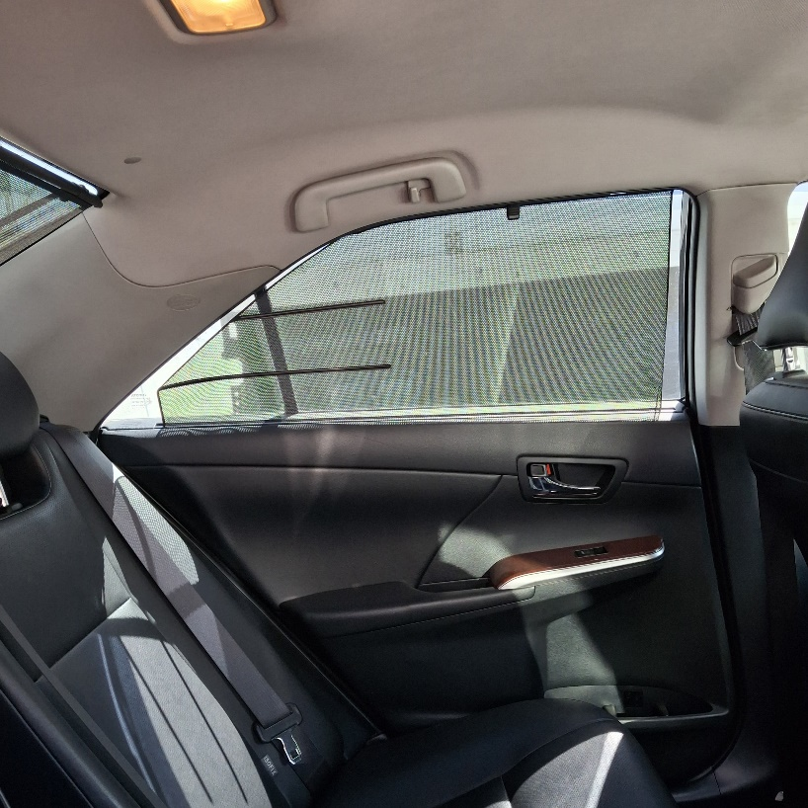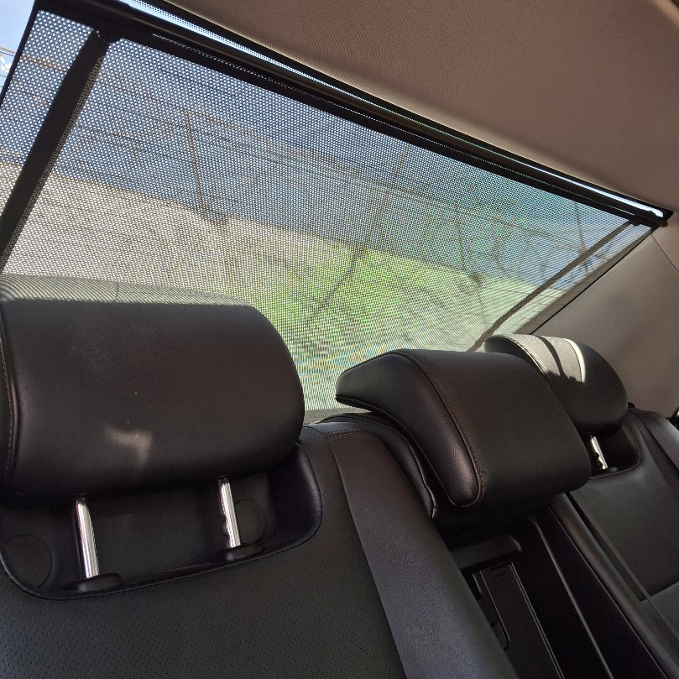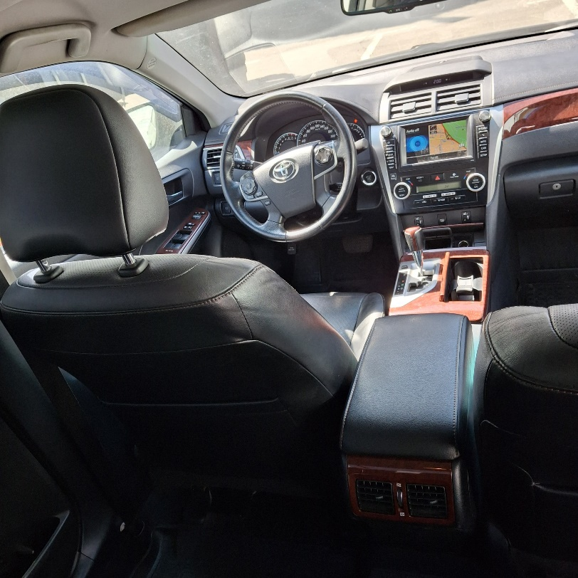

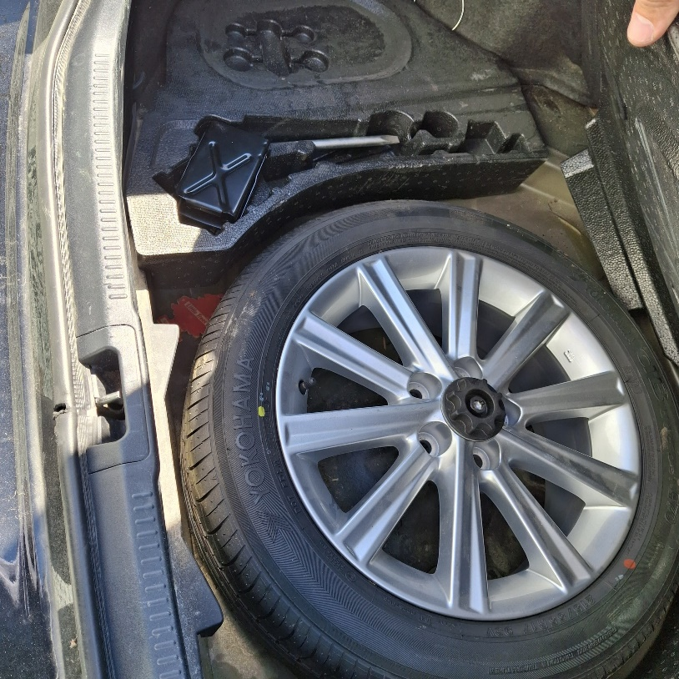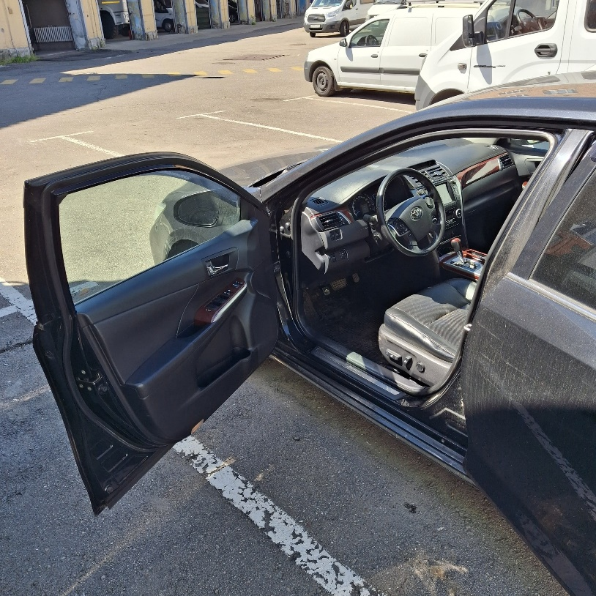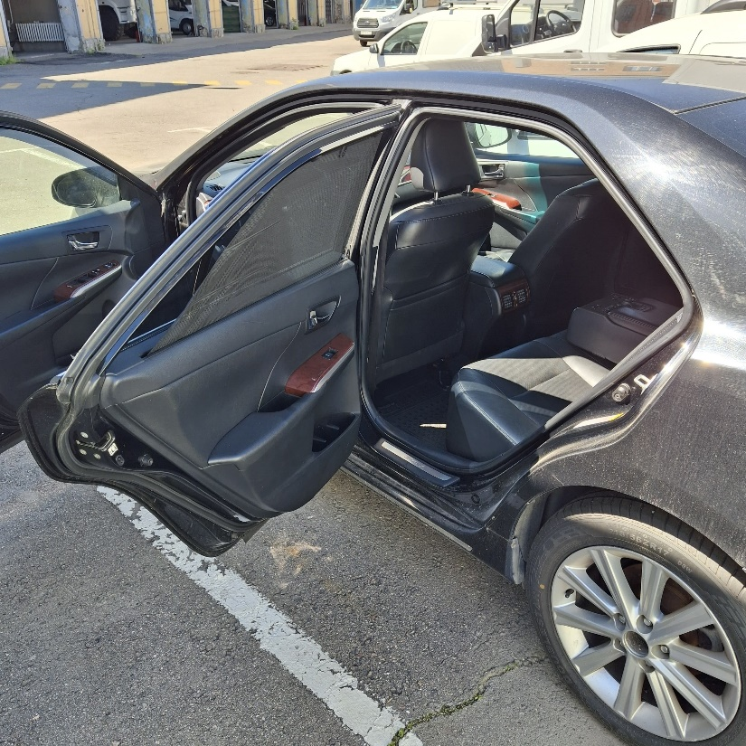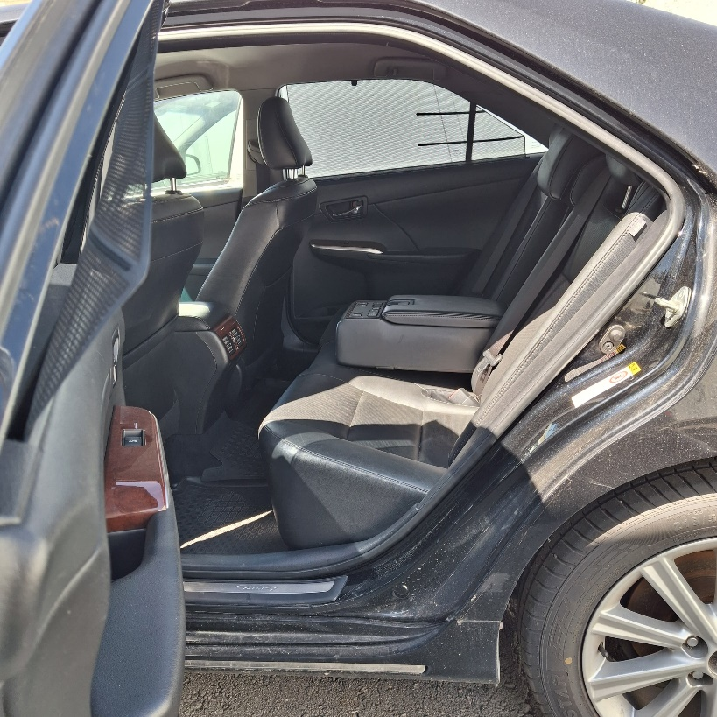

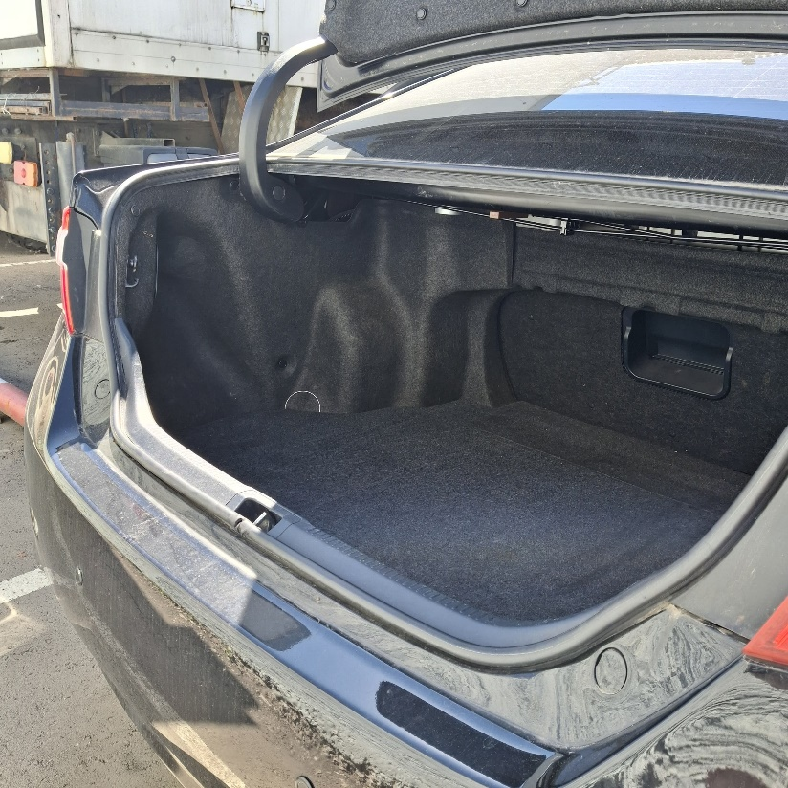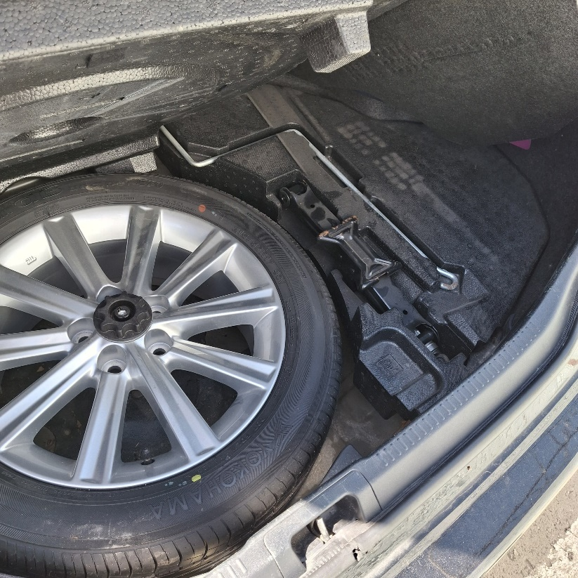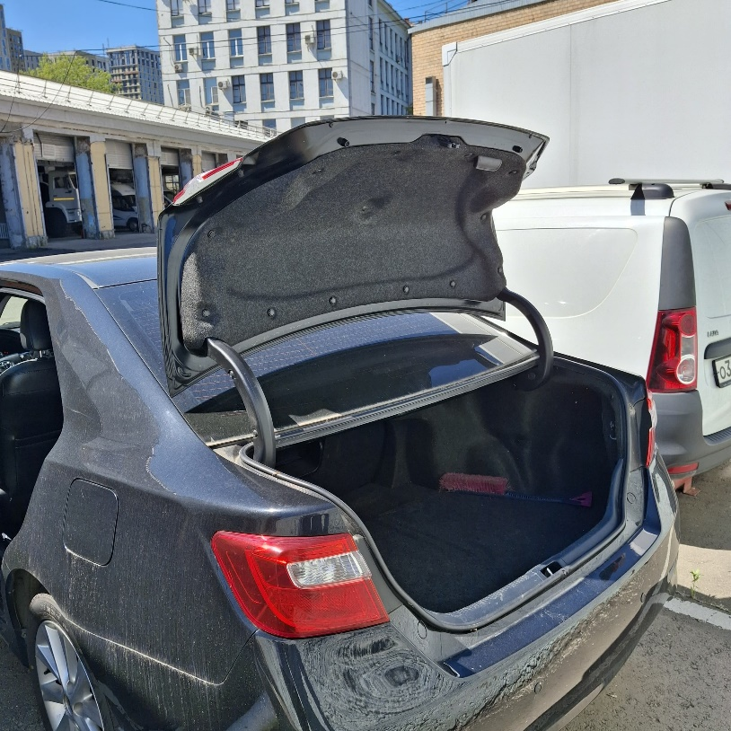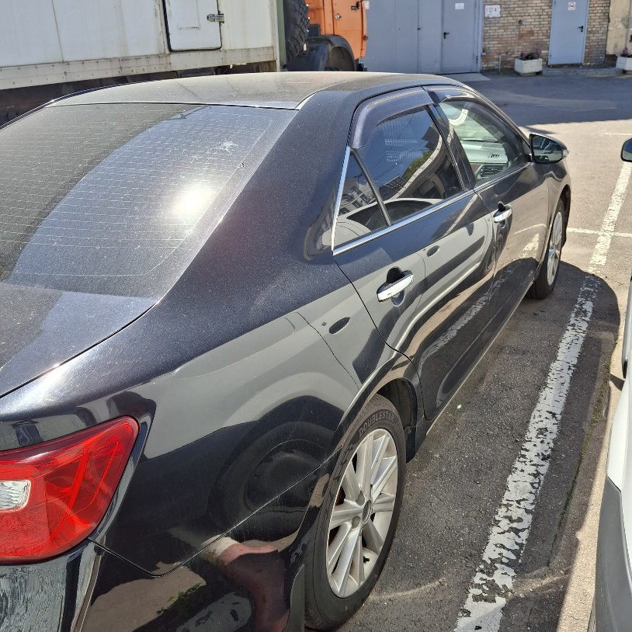

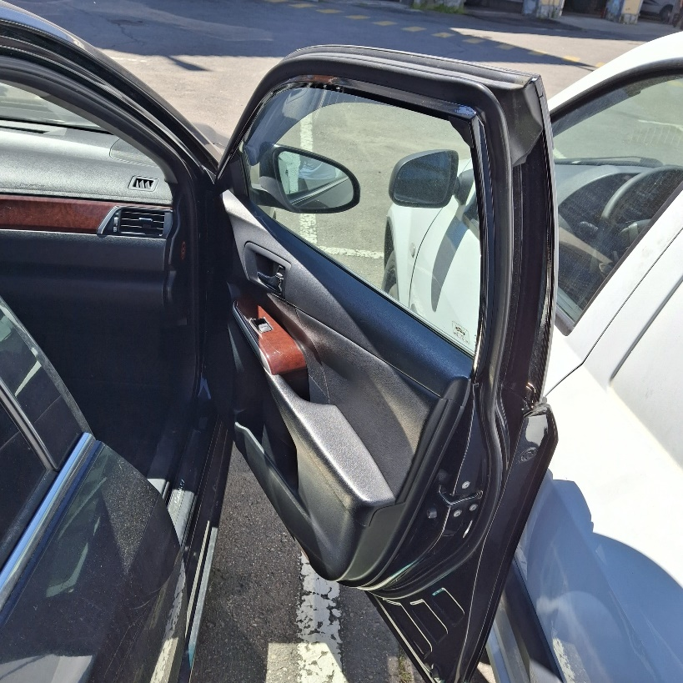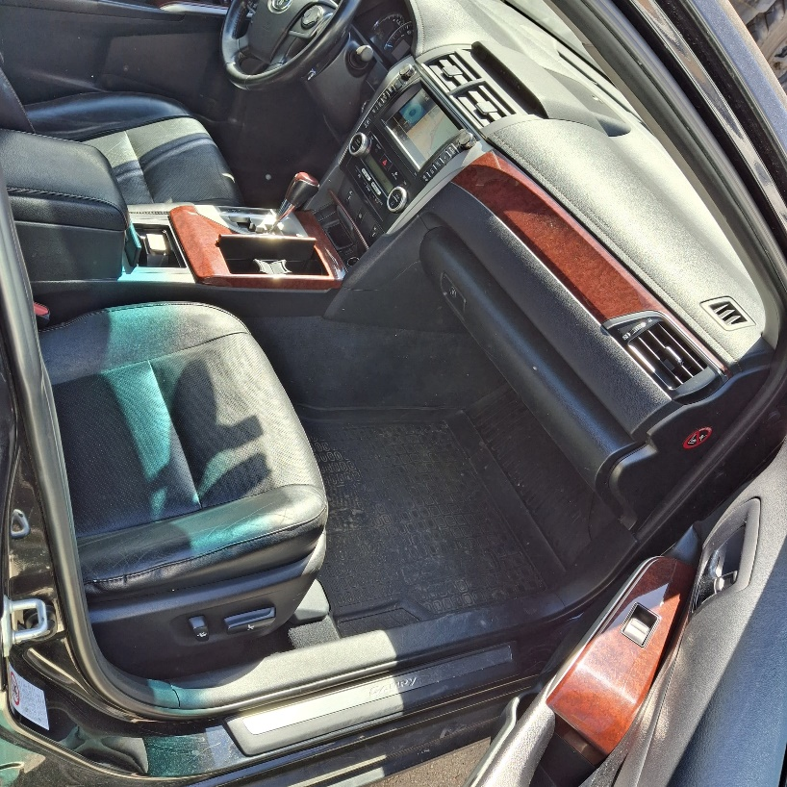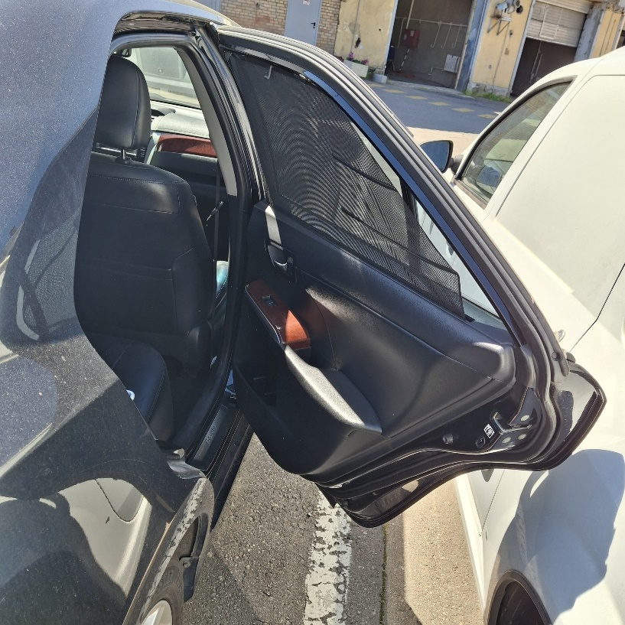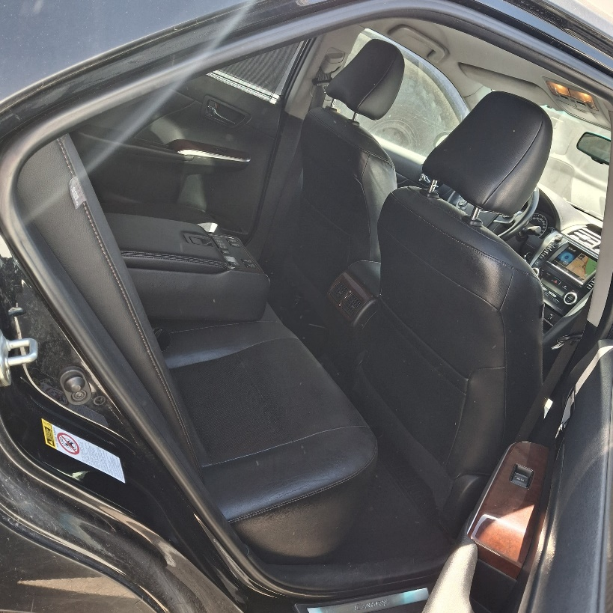

Приложение № 2
к Информационному сообщению

АО «РСВО»
от__________________________________
__________________________________
__________________________________
(наименование организации, адрес, реквизиты/
ФИО и паспортные данные физического лица
контактный телефон и электронная почта)

Заявка на осмотр

Прошу Вас обеспечить осмотр
_______________________________________________________________________________,
(наименование имущества)

расположенного по адресу: ________________________________________________________
(адрес нахождения имущества)
Осмотр будет осуществлять:
ФИО
________________________________________________________________________________
Паспортные данные
________________________________________________________________________________
Контактный телефон
________________________________________________________________________________
Электронная почта
________________________________________________________________________________
Копия паспорта лица, производящего осмотр, прилагается.

Желаемая дата осмотра ___________________________________________________________

_________________ / И.О. Фамилия
(подпись)

От АО «РСВО»

осмотр обеспечил ______________________ /____________________
(подпись) (ФИО)
Дата ______________

Осмотр мной произведен ______________________/____________________
(подпись) (ФИО)
Дата ______________

